**Оператор поездов в Крым согласился перевозить котов любого веса**

[**ОБЩЕСТВО**](https://iz.ru/rubric/obshchestvo)

**Оператор поездов в Крым согласился перевозить котов любого веса**

14 ноября 2019, 17:13

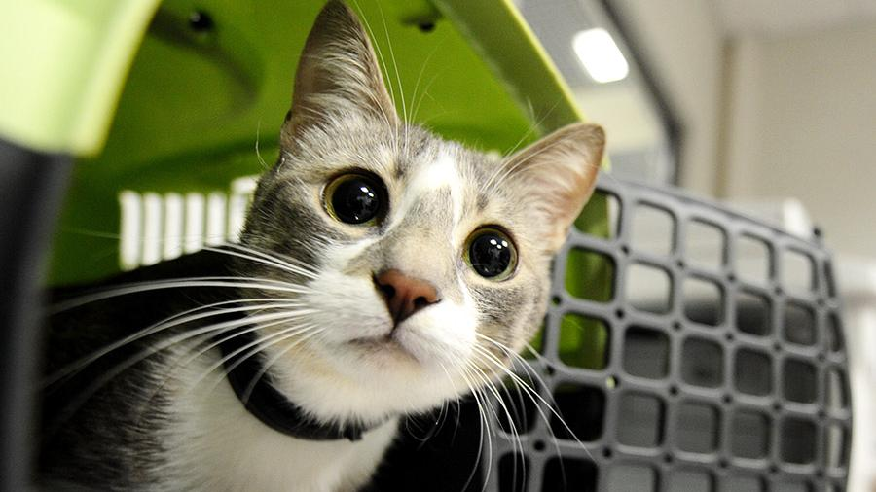

Фото: ТАСС/Антон Новодережкин

Александр Ганов, генеральный директор организации «Гранд Сервис Экспресс», которая займется пассажирскими перевозками по железной дороге через Крымский мост, сообщил, что компания будет пускать в поезда котов любого веса. Об этом 14 ноября пишет «[РИА Новости](https://ria.ru/)».

В ответ на замечание журналистов о том, что в поезд пассажиры смогут пронести рюкзаки, которые нельзя взять с собой на борт самолета, глава компании предположил, что рюкзаки могут быть «с котами».

«У нас вес кота не важен», — поддержал шутку представитель компании. Он отметил, что котов в переносках можно будет перевозить в купе и СВ в ряде вагонов. В плацкартный вагон пассажиров с животными пускать не будут.

6 ноября пассажир «Аэрофлота» Михаил Галин опубликовал на своей странице в [Facebook](https://www.facebook.com/mikhail.galin.7) сообщение о том, что перевозчик потребовал сдать его кота в багаж за то, что вес животного превысил установленную норму на 2 кг. После этого Галин решил использовать кота-дублера с меньшим весом для того, чтобы провезти своего питомца в салоне лайнера. За это авиаперевозчик исключил мужчину из программы лояльности, а история кота получила широкий резонанс у пользователей Сети.

По состоянию на 13 ноября на поезда из Москвы и Санкт-Петербурга в Крым и обратно было продано более [17 тыс. билетов](https://iz.ru/942697/2019-11-13/bolee-17-tys-biletov-v-krym-prodano-po-rossii).

# 克里米亚的火车运营商同意运输任何重量的猫

“大型服务特快”组织的总经理亚历山大·加诺夫（Alexander Ganov）表示，该公司将允许任何重量的猫进入火车，该公司将通过铁路运送克里米亚大桥。[RIA Novosti](https://ria.ru/)于11月14日对此进行了报道。

为了回应记者的评论，乘客可以携带飞机上不能带的背包，该公司负责人建议该背包可以“带猫”。

该公司发言人表示：“猫的体重在这里并不重要。” 他指出，携带的猫可以在车厢中被运送，并且在许多货车中可以被运送。携带动物的乘客将不允许进入预留座位的汽车。

11月6日乘客“俄罗斯国际航空公司”米哈伊尔·加伦他的网页上张贴在[Facebook的](https://www.facebook.com/mikhail.galin.7)一个消息，说明该载体是需要用手捂住猫行李的事实，动物的体重超过既定标准为2公斤。此后，加林决定使用重量更轻的猫加倍器，以便将宠物带到班轮的机舱中。为此，航空承运人将该人排除在忠诚度计划之外，而猫的故事在网民中引起了广泛共鸣。

截至11月13日，从莫斯科和圣彼得堡到克里米亚再返回的[火车票](https://iz.ru/942697/2019-11-13/bolee-17-tys-biletov-v-krym-prodano-po-rossii)已售出17,000 [多张](https://iz.ru/942697/2019-11-13/bolee-17-tys-biletov-v-krym-prodano-po-rossii)。

# The operator of trains in Crimea agreed to transport cats of any weight

Alexander Ganov, general director of the organization "Grand Service Express", which will handle passenger transportation by rail across the Crimean bridge, said that the company will let cats of any weight enter the trains. About this on November 14, writes [RIA Novosti](https://ria.ru/) .

In response to a comment by journalists that passengers can carry backpacks that cannot be taken on board an airplane, the head of the company suggested that the backpacks could be “with cats”.

“The weight of the cat is not important here,” the company spokesman supported the joke. He noted that carrying cats can be transported in a compartment and CB in a number of wagons. Passengers with animals will not be allowed into the reserved seat car.

November 6 passengers of "Aeroflot" Mikhail Galin posted on his page on [Facebook](https://www.facebook.com/mikhail.galin.7) a message stating that the carrier is required to hand over his cat in luggage for the fact that the animal weight has exceeded the established norm is 2 kg. After that, Galin decided to use a cat-doubler with a lower weight in order to carry his pet in the cabin of the liner. For this, the air carrier excluded the man from the loyalty program, and the cat’s story received wide resonance among netizens.

As of November 13, more than [17 thousand tickets](https://iz.ru/942697/2019-11-13/bolee-17-tys-biletov-v-krym-prodano-po-rossii) were sold for trains from Moscow and St. Petersburg to the Crimea and back .